Wykład 1
Informacje:
- Literatura: wykaz podany w serii wykładów dotyczących przedmiotu: Języki i metody programowania - C2
- Grady Booch, James Rumbaugh, Ivar Jacobson: UML przewodnik użytkownika
- Jesse Liberty: Księga eksperta C++
- Robert J. Muller: Bazy danych, język UML w modelowaniu danych
- Paul Beynon-Davies: Inżynieria systemów informacyjnych
- James Martin, James J.Odell: Podstawy metod obiektowych

Oprogramowanie:
http://www.visualuml.com/downloads.htm#Download
http://www.microgold.com

Wprowadzenie do programowania obiektowego

1. Proces tworzenia oprogramowania zorientowanego obiektowo

Proces tworzenia oprogramowania
Modelowanie (wymagania, analiza) | Projektowanie | Programowanie
co należy zrobić? | jak należy zrobić?
- model konceptualny  - specyfikacja obiektowa modelu | - architektura sprzętu i oprogramowania  - dostęp użytkownika  - przechowywanie danych | - specyfikacja obiektowa programu (deklaracja klas, definicja metod)  - dodatkowe struktury danych (klasy pomocnicze, pliki)
Łatwa implementacja modelu przez:

Modelowanie | Projektowane i programowanie
- opis w języku naturalnym, diagramy  - łatwość zmian i rozwoju modelu  - składowe powielarne  - niezależne od implementacji (postulat abstrakcji) | - optymalna kolejność działań ( podział na podsystemy, przechowywanie danych, sterowanie dostępem do zasobów systemu, system sterowania oprogramowaniem, reakcja systemu na warunki pracy, dostęp użytkownika),  - właściwy podział zadań między sprzęt i oprogramowanie,  - iteracyjna realizacja programu  - testowanie zgodności semantyki programu i modelu

Iteracyjny i przyrostowy proces tworzenia oprogramowania
2. Przykład: Wypożyczalnia książek (wg Hans-Erik Erikson, Magnus Penker: UML Toolkit wyłączając kod źródłowy)

Etap wymagań
Wiedza eksperta problemu reprezentującego stronę zamawiającą czyli użytkownika i klienta, przekazana wykonawcy systemu

- System powinien wspierać wypożyczanie książek
- Biblioteka wypożycza podane książki i czasopisma osobom zarejestrowanym, o ile je posiada
- Biblioteka dokonuje zakupu nowych książek, przy czym popularne książki kupuje w kilku egzemplarzach. Usuwa zniszczone książki i czasopisma.
- Bibliotekarz jest pracownikiem biblioteki, komunikuje się z wypożyczającym. Jego praca jest wspierana za pomocą systemu
- Wypożyczający może zarezerwować książkę lub czasopismo, które nie jest dostępne w danej chwili, W momencie, kiedy zamówione rzeczy są dostępne- albo po zwrocie lub dzięki zakupowi, można je wypożyczyć i usunąć rezerwację. Rezerwację można usunąć niezależnie.
- Biblioteka może łatwo utworzyć, zmienić i usunąć informację o tytułach, wypożyczających, wypożyczeniach i rezerwacjach
- System powinien pracować w popularnych systemach (UNIX, Windows, OS/2) i powinien mieć nowoczesny graficzny interfejs użytkownika
- System powinien się rozwijać np. wprowadzenie możliwości zawiadamiania rezerwującego książkę o jej dostępności lub dłużnika o przekroczeniu terminu wypożyczenia

Etap analizy

Przedstawienie wymagań w postaci ogólnego modelu informacyjnego. Analiza jest prowadzona we współpracy z użytkownikiem/klientem systemu

- Analiza wymagań funkcjonalnych:
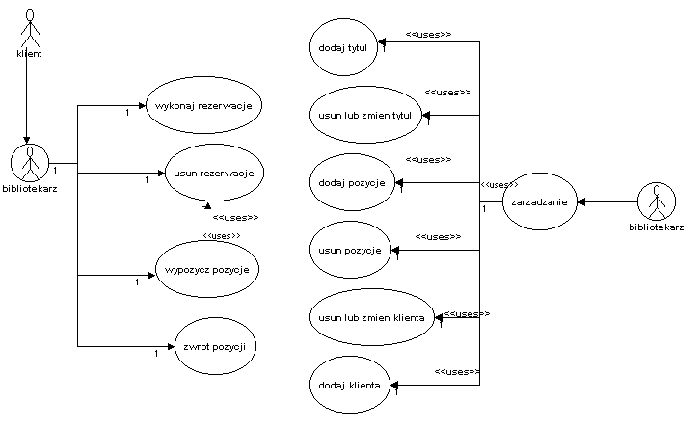
Diagram Use case: Biblioteka

diagram Use case:
- actors: bibliotekarz–bezpośredni użytkownik systemu, wypożyczający-klient systemu, pośredni użytkownik systemu
- use case – definicje funkcji systemu:

Opis wypożyczenia bez rezerwacji:
- Identyfikacja tytułu
- Identyfikacja dostępności egzemplarza (pozycji)
- Identyfikacja wypożyczającego
- Rejestracja nowego wypożyczenia
Opis wypożyczenia z rezerwacją
- Identyfikacja wypożyczającego
- Identyfikacja tytułu
- Identyfikacja dostępności egzemplarza
- Wypożyczenie pozycji
- Rejestracja nowego wypożyczenia
- Usunięcie rezerwacji
2) Analiza dziedziny:
- diagramy klas
- diagramy sekwencji funkcji, współpracy
- diagramy zmian stanów wybranych klas, diagramy działania itp.

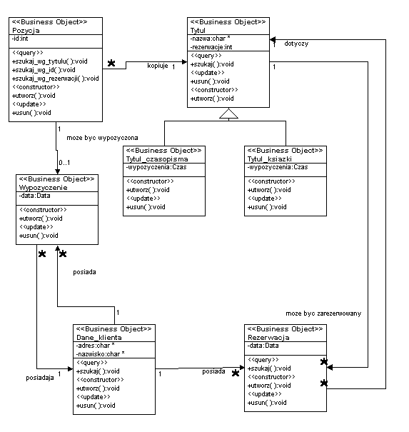
Diagram klas na etapie analizy wymagań: Biblioteka
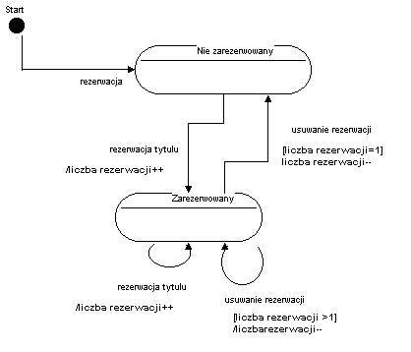
Diagram stanu klasy Tytul

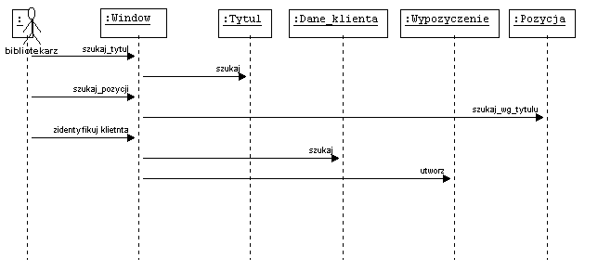
Diagram sekwencji dla wypożyczenia bez rezerwacji

Etap projektowania

Projekt architektury systemu z uwzględnieniem ograniczeń technicznych- szczegółowa postać diagramów: klas, sekwencji, współpracy, zmiany stanów, działania itp.

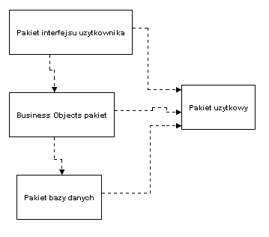
Diagram pakietu klas dla aplikacji Biblioteka

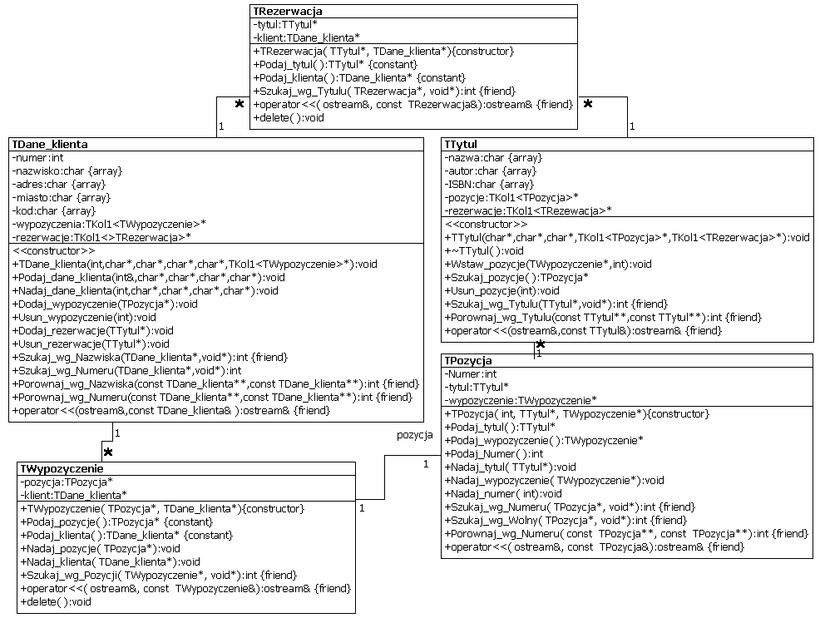

Diagram klas z podanymi szczegółami w kolejnej fazie projektowania bez podania sposobu zapisu do pliku

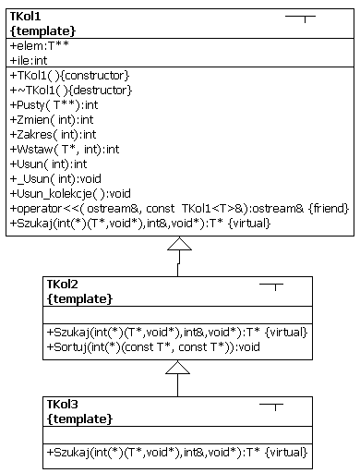

Diagram klas „pojemników” na dane

Diagram sekwencji dla wypożyczenia bez rezerwacji - wersja projektowa

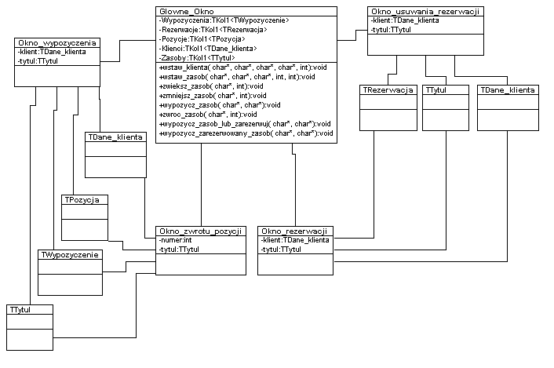
Diagram interfejsu użytkownika (relacje pomiędzy klasami są 1:1) w kolejnej fazie projektowania

Etap programowania* (ta część wykładu jest jedynie ilustracją-przez kolejne wykłady w sposób systematyczny będzie omawiane tworzenie kodu źródłowego na postawie tworzonego modelu UML)

Przekształcanie modeli zapisanych w notacji UML w kod C++
- modeli klas
- schematów sekwencyjnych, współpracy, zmiany stanów, działania itp.

W przykładzie pokazano oprogramowanie w C++ klas i programu testującego klasy, zaprojektowane w kolejnej iteracji tworzenia oprogramowania obiektowego
#ifndef _TWYP1
#define _TWYP1
#include <alloc.h>
class TPozycja;
class TDane_klienta;
class TWypozyczenie
{ TPozycja* pozycja;
TDane_klienta* klient;
public: TWypozyczenie(TPozycja*_pozycja=NULL,
TDane_klienta*_klient=NULL): pozycja(_pozycja),klient(_klient){};
TPozycja* Podaj_pozycje() {return pozycja;}
TDane_klienta* Podaj_klienta() {return klient;}
void Nadaj_pozycje(TPozycja*_pozycja) {pozycja=_pozycja;}
void Nadaj_klienta(TDane_klienta*_klient) {klient=_klient;}
friend int Szukaj_wg_Pozycji(TWypozyczenie*,void*);
friend void Wyswietl(TWypozyczenie* );
};
#endif
#ifndef _REZ1
#define _REZ1
#include <alloc.h>
class TTytul;
class TDane_klienta;
class TRezerwacja
{ TTytul* tytul;
TDane_klienta* klient;
public:TRezerwacja(TTytul* _tytul=NULL, TDane_klienta* _klient=NULL):
tytul(_tytul),klient(_klient) {};
TTytul* Podaj_tytul() {return tytul;}
TDane_klienta* Podaj_klienta() {return klient;}
friend void Wyswietl(TRezerwacja* );
friend int Szukaj_wg_Tytulu(TRezerwacja*,void* );
};
#endif
#ifndef _TTYTUL1
#define _TTYTUL1
#include <alloc.h>
#include "kol1.h"

class TPozycja;
class TWypozyczenie;
class TRezerwacja;

class TTytul //zarządza kolekcją TPozycja
{ char nazwa[dl];
char autor[dl];
char ISBN[dl];
public:
TKol1<TPozycja>* pozycje;
TKol1<TRezerwacja>* rezerwacje;
TTytul (char* a=””,char* b=””,char* c=””,
TKol1<TPozycja>* _pozycje=NULL,
TKol1<TRezerwacja>* _rezerwacje=NULL):
pozycje(_pozycje),rezerwacje(_rezerwacje)
{strcpy(nazwa,a);strcpy(autor,b); strcpy(ISBN,c);};
~TTytul() {if (pozycje!=NULL) pozycje->Usun_kolekcje();pozycje=NULL;}

void Wstaw_pozycje(TWypozyczenie*_wypozyczenie,int _numer)
{TPozycja* _pozycja= new TPozycja(_numer, this, _wypozyczenie);
if (_pozycja)
if(pozycje->Zmien(1))
pozycje->Wstaw(_pozycja,0);
else delete _pozycja;}
TPozycja* Szukaj_pozycje()
{int ktory;
return pozycje->Szukaj(Szukaj_wg_Wolny,ktory,this);}
void Usun_pozycje(int _numer)
{int gdzie;
if((pozycje->Szukaj(Szukaj_wg_Numeru,gdzie,&_numer))!=NULL)
pozycje->_Usun(gdzie);}
friend int Szukaj_wg_Tytulu(TTytul*,void* );
friend void Wyswietl(TTytul* );
};
#endif
#ifndef _TPOZYCJA1
#define _TPOZYCJA1
#include <alloc.h>
class TTytul;
class TWypozyczenie;
class TPozycja
{int Numer;
TTytul* tytul;
TWypozyczenie* wypozyczenie;
public: TPozycja (int _numer=0,TTytul* _tytul=NULL,
TWypozyczenie* _wypozyczenie=NULL):
Numer(_numer),tytul(_tytul), wypozyczenie(_wypozyczenie) {};
TTytul* Podaj_tytul() {return tytul;}
TWypozyczenie* Podaj_wypozyczenie() {return wypozyczenie;}
int Podaj_Numer() {return Numer;}
void Nadaj_tytul(TTytul* _tytul) {tytul=_tytul;}
void Nadaj_wypozyczenie(TWypozyczenie*_wypozyczenie)
{wypozyczenie=_wypozyczenie;}
void Nadaj_numer(int _numer) {Numer=_numer;}
friend int Szukaj_wg_Numeru(TPozycja*,void* );
friend int Szukaj_wg_Wolny(TPozycja*,void* );
friend void Wyswietl(TPozycja* );
};
#endif

#ifndef _TKLIENT1
#define _TKLIENT1
#include <alloc.h>
#include "kol1.h"
#include "tpoz.h"
const dl=20;
class TWypozyczenie;
class TRezerwacja;
class TPozycja;

//zarządza kolekcjami elementów odpowiednio: TWypozyczenie i TRezerwacja
class TDane_klienta
{char nazwisko[dl];
char adres[dl];
char miasto[dl];
char kod[dl];
TKol1<TWypozyczenie>* wypozyczenia;
TKol1<TRezerwacja>* rezerwacje;

public:
TDane_klienta (char* a=””,char* b=””,char* c=””,char* d=””,
TKol1<TWypozyczenie>* _wypozyczenia=NULL,
TKol1<TRezerwacja>* _rezerwacje=NULL):
wypozyczenia(_wypozyczenia), rezerwacje(_rezerwacje)
{strcpy(nazwisko,a);strcpy(adres,b);strcpy(miasto,c);strcpy(kod,d);};
friend void Wyswietl(TDane_klienta* );
friend int Szukaj_wg_Nazwiska(TDane_klienta*,void*);
void Podaj_dane_klienta(char*a,char*b,char*c,char*d)
{strcpy(a,nazwisko); strcpy(b,adres); strcpy(c,miasto); strcpy(d,kod);}
void Nadaj_dane_klienta(char*a,char*b,char*c,char*d)
{strcpy(nazwisko,a); strcpy(adres,b); strcpy(miasto,c); strcpy(kod,d);}
void Dodaj_wypozyczenie(TPozycja* _pozycja)
{ TWypozyczenie*_wypozyczenie=new TWypozyczenie(_pozycja,this);
if(_wypozyczenie)
if(wypozyczenia->Zmien(1))
{wypozyczenia->Wstaw(_wypozyczenie,0);
_pozycja->Nadaj_wypozyczenie(_wypozyczenie); }
else delete _wypozyczenie; }

void Usun_wypozyczenie(int _numer)
{TWypozyczenie*_wypozyczenie;
TPozycja*_pozycja; int ktory;
if((_wypozyczenie=
wypozyczenia->Szukaj(Szukaj_wg_Pozycji,ktory,&_numer)) !=NULL)
if (_wypozyczenie->Podaj_klienta()==this)
{_pozycja=_wypozyczenie->Podaj_pozycje();
_pozycja->Nadaj_wypozyczenie(NULL);
wypozyczenia->_Usun(ktory);} }

void Dodaj_rezerwacje(TTytul* _tytul)
{ TRezerwacja*_rezerwacja=new TRezerwacja(_tytul,this);
if(_rezerwacja)
if(rezerwacje->Zmien(1)) rezerwacje->Wstaw(_rezerwacja,0);
else delete _rezerwacja;}

void Usun_rezerwacje(TTytul* _tytul)
{TRezerwacja*_rezerwacja; int ktory;
if((_rezerwacja=
rezerwacje->Szukaj(Szukaj_wg_Tytulu,ktory,_tytul)) !=NULL)
if (_rezerwacja->Podaj_klienta()==this) rezerwacje->_Usun(ktory);}
};
#endif
#include "TRez.h"
#include "TWyp.h"
#include "TKlient.h"
#include "TPoz.h"
#include "TTytul.h"
#include <iostream.h>
#include <conio.h>
int Szukaj_wg_Numeru(TPozycja* a,void*b)
{ return !(a->Numer==*((int*)b));}
int Szukaj_wg_Tytulu(TTytul* a, void* b)
{ return strcmp(a->nazwa,(char*)b);}
int Szukaj_wg_Nazwiska(TDane_klienta*a,void*b)
{ return strcmp(a->nazwisko,(char*)b);}
int Szukaj_wg_Wolny(TPozycja*a,void*b)
{return !(a->tytul==(TTytul*)b && a->wypozyczenie==NULL);}
int Szukaj_wg_Pozycji(TWypozyczenie*a,void*b)
{return !(a->pozycja->Podaj_Numer()==*(int*)b);}
int Szukaj_wg_Tytulu(TRezerwacja*a,void*b)
{return !(a->tytul==(TTytul*)b);}

void Wyswietl(TTytul*a)
{if(a==NULL) return;
cout<<a->nazwa<<' '<<a->autor<<' '<<a->ISBN<<endl; getch();}
void Wyswietl(TPozycja*a)
{ if(a==NULL) return;
cout<<a->Numer<<' '; Wyswietl(a->tytul); Wyswietl(a->wypozyczenie); }
void Wyswietl(TDane_klienta*a)
{ if(a==NULL) return;
cout<<a->nazwisko<<endl; getch();}
void Wyswietl(TWypozyczenie*a)
{ if(a==NULL) return;
Wyswietl(a->klient);
TPozycja*_pozycja=a->Podaj_pozycje();
if(_pozycja)
{TTytul*_tytul=_pozycja->Podaj_tytul();
if(_tytul) Wyswietl(_tytul);}
getch(); }
void Wyswietl(TRezerwacja*a)
{ if(a==NULL) return;
Wyswietl(a->tytul); Wyswietl(a->klient); getch(); }

#include "TRez.h"
#include "TWyp.h"
#include "TKlient.h"
#include "TPoz.h"
#include "TTytul.h"
#include "kol1.h"
#include <iostream.h>
#include <conio.h>

void wstaw_klienta(char*, char*, char*, char*,int);
void wstaw_zasob(char*, char*, char*,int,int);
void zwieksz_zasob(char*,int);
void zmniejsz_zasob(char*,int);
void wypozycz_zasob(char*,char*);
void zwroc_zasob(char*,int);
void wypozycz_zasob_lub_zarezerwuj(char*,char*);
void wypozycz_zarezerwowany_zasob(char*,char* );

TKol1<TWypozyczenie> Wypozyczenia;
TKol1<TRezerwacja> Rezerwacje;
TKol1<TPozycja> Pozycje;
TKol1<TDane_klienta> Klienci;
TKol1<TTytul> Zasoby;

void main()
{clrscr();
//wstaw kilku klientow
wstaw_klienta("Kowalski","1","1","1",0);
wstaw_klienta("Nowak","2","2","2",0);
wstaw_klienta("Adamiak","3","3","3",0);
wstaw_klienta("Walczak","4","4","4",0);
Klienci.Dla_kazdego(Wyswietl); cout<<endl;

//wstaw kilka ksiazek i pozycji
wstaw_zasob("A","A","1",0,1);
wstaw_zasob("B","B","2",0,2);
wstaw_zasob("C","C","3",0,3);
wstaw_zasob("D","D","4",0,4);
Zasoby.Dla_kazdego(Wyswietl); cout<<endl;
Pozycje.Dla_kazdego(Wyswietl); cout<<endl;

//wstawianie pozycji, gdy jest w zasobach
zwieksz_zasob("A",5);
zwieksz_zasob("D",6);
Pozycje.Dla_kazdego(Wyswietl); cout<<endl;
//usuwanie pozycji
zmniejsz_zasob("A",1);
Pozycje.Dla_kazdego(Wyswietl); cout<<endl;

//wypozyczenie: we:Tytul ksiazki i nazwisko klienta
wypozycz_zasob("Kowalski","B");
Pozycje.Dla_kazdego(Wyswietl); cout<<endl;
Wypozyczenia.Dla_kazdego(Wyswietl); cout<<endl;

//rezerwacja: we: nazwisko klienta oraz tytul
//wy: wypożyczenie albo rezerwacja
wypozycz_zasob_lub_zarezerwuj("Walczak","B");
Pozycje.Dla_kazdego(Wyswietl); cout<<endl;
Wypozyczenia.Dla_kazdego(Wyswietl); cout<<endl;

//zwrot, usuwanie wypozyczenia: we:nazwisko klienta i numer pozycji ktory
zwroc_zasob("Kowalski",2);
Pozycje.Dla_kazdego(Wyswietl); cout<<endl;
Wypozyczenia.Dla_kazdego(Wyswietl); cout<<endl;

//wypożyczenie z rezerwacja: we: nazwisko klienta oraz tytul
//wy: wypożyczenie i usunięcie rezerwacji lub brak działań
wypozycz_zarezerwowany_zasob("Walczak","B");

Pozycje.Dla_kazdego(Wyswietl); cout<<endl;
Wypozyczenia.Dla_kazdego(Wyswietl); cout<<endl;
Rezerwacje.Dla_kazdego(Wyswietl); cout<<endl;
Klienci.Dla_kazdego(Wyswietl); cout<<endl;
Zasoby.Dla_kazdego(Wyswietl); cout<<endl;
getch();

Rezerwacje.Usun_kolekcje();
Pozycje.Usun_kolekcje();
Wypozyczenia.Usun_kolekcje();
Klienci.Usun_kolekcje();
Zasoby.Usun_kolekcje();
}
void wstaw_klienta(char*a, char*b, char*c, char*d,int gdzie )
{ TDane_klienta* Klient=new TDane_klienta(a, b, c, d,
&Wypozyczenia, &Rezerwacje);
if(Klient)
if (Klienci.Zmien(1))
if (Klienci.Wstaw(Klient, gdzie));
else {delete Klient; Klienci.Zmien(0);}
else delete Klient;}
void wstaw_zasob(char*a, char*b, char*c, int gdzie,int tam)
{ TTytul* Tytul= new TTytul(a, b, c, &Pozycje, &Rezerwacje);
if (Tytul)
if (Zasoby.Zmien(1))
if (Zasoby.Wstaw(Tytul, gdzie)) Tytul->Wstaw_pozycje(NULL, tam);
else {delete Tytul; Zasoby.Zmien(0);}
else delete Tytul;}
void zwieksz_zasob(char*ctytul, int numer)
{ TTytul* Tytul; int ktory;
if ((Tytul=Zasoby.Szukaj(Szukaj_wg_Tytulu,ktory,ctytul))!=NULL)
Tytul->Wstaw_pozycje(NULL,numer);}
void zmniejsz_zasob(char* ctytul, int tam)
{ TTytul* Tytul; int ktory;
if ((Tytul=Zasoby.Szukaj(Szukaj_wg_Tytulu,ktory,ctytul))!=NULL)
Tytul->Usun_pozycje(tam);}

void wypozycz_zasob(char*cnazwisko,char*ctytul)
{TDane_klienta* Klient; TTytul* Tytul; TPozycja *Pozycja; int ktory;
if ((Tytul=Zasoby.Szukaj(Szukaj_wg_Tytulu,ktory,ctytul))!=NULL)
if ((Pozycja=Tytul->Szukaj_pozycje())!=NULL)
if ((Klient=Klienci.Szukaj(Szukaj_wg_Nazwiska,ktory,cnazwisko))!=NULL)
Klient->Dodaj_wypozyczenie(Pozycja);}

void zwroc_zasob(char* cnazwisko, int numer)
{TDane_klienta* Klient; int ktory;
if((Klient=Klienci.Szukaj(Szukaj_wg_Nazwiska,ktory,cnazwisko))!=NULL)
Klient->Usun_wypozyczenie(numer); }

void wypozycz_zasob_lub_zarezerwuj(char*cnazwisko,char*ctytul)
{TDane_klienta* Klient; TTytul* Tytul;TPozycja *Pozycja; int ktory;
if ((Tytul=Zasoby.Szukaj(Szukaj_wg_Tytulu,ktory,ctytul))!=NULL)
if ((Pozycja=Tytul->Szukaj_pozycje())!=NULL)
{if ((Klient=Klienci.Szukaj(Szukaj_wg_Nazwiska,ktory,cnazwisko))!=NULL)
Klient->Dodaj_wypozyczenie(Pozycja);}
else
if ((Klient=Klienci.Szukaj(Szukaj_wg_Nazwiska,ktory,cnazwisko))!=NULL)
Klient->Dodaj_rezerwacje(Tytul);}

void wypozycz_zarezerwowany_zasob(char*cnazwisko,char* ctytul)
{ TDane_klienta* Klient; TTytul* Tytul;TPozycja *Pozycja; int ktory;
if ((Klient=Klienci.Szukaj(Szukaj_wg_Nazwiska,ktory,cnazwisko))!=NULL)
if ((Tytul=Zasoby.Szukaj(Szukaj_wg_Tytulu,ktory,ctytul))!=NULL)
if ((Pozycja=Tytul->Szukaj_pozycje())!=NULL)
{Klient->Dodaj_wypozyczenie(Pozycja); Klient->Usun_rezerwacje(Tytul);}}
#ifndef _TKOL1
#define _TKOL1
#include <alloc.h>
#include <string.h>

template <class T>
class TKol1
{ public:
T **elem; //elem jako wskaźnik dla dynamicznej tablicy wskaźników T*
int ile;
TKol1() {elem=NULL; ile = 0;}
~TKol1() {};
int Pusty(T** p) {return p == NULL;}
int Zmien(int delta)
{ T** pom;
pom = (T**)realloc(elem,sizeof(T*)*(ile+delta));
if (pom) elem=pom;
return !Pusty(pom);}
int Zakres(int ktory) { return ktory>=0 && ktory<ile;}
int Wstaw(T* dane, int ktory)
{ if (ktory <0 || ktory>ile) return 0;
memmove( &elem[ktory+1], &elem[ktory], (ile-ktory)*sizeof(void *) );
elem[ktory]=dane;
ile++;
return 1;}
int Usun(int ktory)
{ if (!Zakres(ktory)) return 0;
delete(elem[ktory]);
ile--;
memmove( &elem[ktory], &elem[ktory+1], (ile-ktory)*sizeof(void *) );
return 1;}
void _Usun(int ktory)
{ Usun(ktory);
if (ile==0) Usun_kolekcje();
else Zmien(0); }
void Usun_kolekcje();
void Dla_kazdego(void (*)(T*));
int Dla_jednego(int,void (*)(T*));
T* Szukaj(int (*)(T*,void*),int &,void*);
};
template <class T>
void TKol1<T>::Dla_kazdego(void(*p)(T*))
{ int i=ile;
while(i>0) p(elem[--i]);}

template <class T>
int TKol1<T>::Dla_jednego(int ktory,void(*p)(T*))
{ if (!Zakres(ktory)) return 0;
p(elem[ktory]);
return 1; }

template <class T>
T* TKol1<T>::Szukaj(int (*p)(T*,void*),int& ktory, void* b)
{ int pom=1;
ktory=ile;
while(ktory>0 && pom!=0)
pom=p(elem[--ktory],b);
if (pom==0)
return elem[ktory];
return NULL; }

template <class T>
void TKol1<T>::Usun_kolekcje()
{int i=ile;
while(i>0) delete elem[--i];
delete [] elem;
elem=NULL;
ile=0;}
#endif

